A ATUAÇÃO DE MARIA DE LOURDES ALVES NA REVISTA DO CLUBE JUVENIL TODDY

Mariana Elena Pinheiro dos Santos de Souza
Universidade do Estado do Rio de Janeiro

Resumo
O presente estudo surgiu do interesse em se jogar luz em uma das poucas colaboradoras mulheres da revista Vida Juvenil (1949-1959). Trata-se da professora, produtora de programas de rádio infantojuvenis e radioeducadora Maria de Lourdes Alves. Aqui, Alves é referenciada como intelectual mediadora, à luz de Sirinelli (2003) e Gomes e Hansen (2016), haja vista a participação que detinha no âmbito do periódico: a de mediadora entre o programa radiofônico Clube Juvenil Toddy e a produção escrita levada para as páginas de Vida Juvenil, publicada na condição de suplemento. Alves foi produtora e apresentadora daquele e organizadora e mediadora deste. O trabalho apresenta cunho teórico-documental, de modo que as fontes de análise consistem nas revistas Vida Juvenil e Revista do Clube Juvenil Toddy e no periódico A Noite, disponíveis na Hemeroteca Digital da Fundação Biblioteca Nacional. Espera-se, nos limites deste trabalho, destacar uma mulher de relevo no campo cultural brasileiro.

Palavras Chaves:
Revista Vida Juvenil, Maria de Lourdes Alves, Clube Juvenil Toddy, Mediação cultural

Resumo Expandido

Este trabalho deriva da pesquisa de doutoramento da autora, ainda em curso, que se debruça na análise de aspectos concernentes a um periódico intitulado Vida Juvenil. A revista circulou de janeiro de 1949 a julho de 1959, em território brasileiro, sob responsabilidade da Sociedade Gráfica Vida Doméstica. Pode-se afirmar que a editora em destaque buscou, em alguma medida, fazer-se presente em diferentes lares do país, dada a variedade de leitores previstos para suas publicações, quais sejam Vida Doméstica (1920-1963), Vida Infantil (1947-1960), Vida Juvenil (1949-1959) e Coletânea do Magazine Digest (1951-1960). Como é possível inferir a partir dos títulos, Vida Doméstica visava atingir o público feminino – comumente compreendido como aquele responsável pelo cuidado doméstico, em especial no período em tela –; Vida Infantil buscava atrair os olhos infantis, ao passo que Vida Juvenil almejava ser consumida pelos jovens. A Coletânea, por sua vez, visava abranger um público mais alargado – o adulto, sem recorte explícito de gênero –, ainda que o masculino se fizesse mais evidente dado o assunto de alguns artigos, como aqueles sobre guerra, filhos, propagandas de carro, óleo para motor de carro e programas de rádio.
É nesse contexto de múltiplas publicações que Vida Juvenil é lançada e se desenvolve por pouco mais de 10 anos consecutivos. Em suas páginas, era possível encontrar seções preocupadas em educar, instruir, divertir e oferecer conselhos profissionais aos jovens leitores que, futuramente, adentrariam o mercado de trabalho. Nesse sentido, destaque-se a seção Escolha a sua profissão, de Leticia M. Q. Santos, cuja ênfase era a de tratar, a cada edição, de uma profissão diferente a fim de elencar suas características e, assim, orientar o processo de escolha do jovem.
Além das variadas seções que compunham Vida Juvenil, o periódico contou, também, com alguns suplementos. Um deles intitulou-se Revista do Clube Juvenil Toddy e foi o de maior longevidade, tendo tido Vida Juvenil como seu espaço de circulação de ideias entre 1953 e 1956. O suplemento surgiu, em alguma medida, para expandir a atuação do Clube Juvenil Toddy, um programa de rádio idealizado, organizado e apresentado pela professora e radialista Maria de Lourdes Alves – objeto deste estudo.
Assim, ilumina-se a atuação de Alves na condição de educadora e diretora de um dos principais suplementos da revista Vida Juvenil. Para tanto, a pesquisa tem como acervo principal de consulta a Hemeroteca Digital da Fundação Biblioteca Nacional, por meio da qual é possível ter acesso ao periódico em tela, à Revista do Clube Juvenil Toddy e a outros materiais considerados importantes no processo de caça de rastros da referida intelectual. No que concerne ao aporte teórico-metodológico, o trabalho se ancora em pressupostos advindos da História Cultural, com ênfase nos estudos de Chartier (2011). De maneira específica ao artigo em tela, as discussões de Sirinelli (2003) e Gomes e Hansen (2016), por um lado, e a tese de Costa (2012), por outro, se mostraram seminais para as análises e discussões empreendidas.

Breves apontamentos sobre Maria de Lourdes Alves

Neste trabalho, Alves é referida como uma intelectual polígrafa, à luz do conceito de “polígrafos anatolianos” de Miceli (1979; 2001), uma vez que atuava em diferentes frentes ligadas à intelectualidade. De acordo com o autor, “os anatolianos eram polígrafos porque deviam satisfazer às mais diversas demandas da imprensa e dos políticos (...)” (Miceli, 1979, p. 132). Destarte, o termo polígrafo se refere a uma classe de intelectuais surgida e característica da primeira metade do século XX, que desempenhava variados papeis ligados ao meio intelectual, de modo a estarem e permanecerem inseridos em determinados espaços (cultural e político, principalmente) que os possibilitasse produzir e se sustentar. Alves pode ser assim vista e referida, dada sua amplitude de atuação.
Maria de Lourdes Alves ou Maria de Lourdes Alves Roiter, seu nome após a inserção do sobrenome do marido – o médico Moysés Roiter –, embora fosse professora, não colaborou com Vida Juvenil nesta condição. De fato, sua presença no periódico advém da sua atuação como idealizadora, diretora e apresentadora do programa de rádio Clube Juvenil Toddy, em um período em que a radiofonia estava em alta no Brasil (Costa, 2012). Conforme será visto, o programa detinha grande sucesso, o que, provavelmente, motivou a sua transposição para um novo suporte – o de revista – na condição de suplemento de Vida Juvenil.

Clube Juvenil Toddy: de programa de rádio a suplemento de revista juvenil

Uma breve olhada na plataforma de buscas Google mostra parte do sucesso alcançado pelo programa de rádio Clube Juvenil Toddy, desde seu início, em 1950, haja vista as informações que aparecem e o destaque dado a ele. O programa, que circulou até 1957, sob a direção de Maria de Lourdes Alves, apresentava configuração regular. Com o objetivo de “congregar e divertir os estudantes secundários do Rio” (A Noite, 1955, ed. 15071, p. 13), por meio de histórias em quadrinhos radiofonizadas, o programa era apresentado por meia-hora com periodicidade semanal. Um anúncio de Vida Juvenil (julho de 1951, ed. 31, p. 14) indicia que, de início, o programa era veiculado na Rádio Mayrink Veiga e, a partir de 14 de junho de 1951, passou a ser veiculada pela Rádio Nacional, no mesmo dia e horário: às quintas-feiras, das 16:30h às 17h.
Como é possível pressupor a partir do título, o Clube Juvenil Toddy era financiado pela marca de achocolatados Toddy, o que, de acordo com Costa (2012), era comum no período, já que se fazia vantajoso para ambas as partes. Por um lado, a empresa patrocinadora teria seu nome circulando no meio cultural e acabaria sendo associada a um tipo de programa considerado bom e adequado ao público juvenil – um dos públicos esperados para se consumir Toddy; por outro lado, o programa de rádio teria alguma estabilidade na sua veiculação, principalmente por conta da entrada mais ou menos recorrente de dinheiro.
É a partir deste contexto que o Clube Juvenil Toddy passa para um novo suporte de difusão: a Revista do Clube Juvenil Toddy. Tanto o programa de rádio quanto a revista eram dirigidos por Maria de Lourdes Alves e ambos possuíam um teor educativo. No âmbito da revista, que utilizava as páginas de Vida Juvenil para circular, Alves, em teoria, era apenas a coordenadora, no sentido de que não assinava nenhuma seção e nem tinha seu nome associado a nenhuma outra função no periódico.
Figura 1: Cabeçalho da primeira edição da Revista do Clube Juvenil Toddy
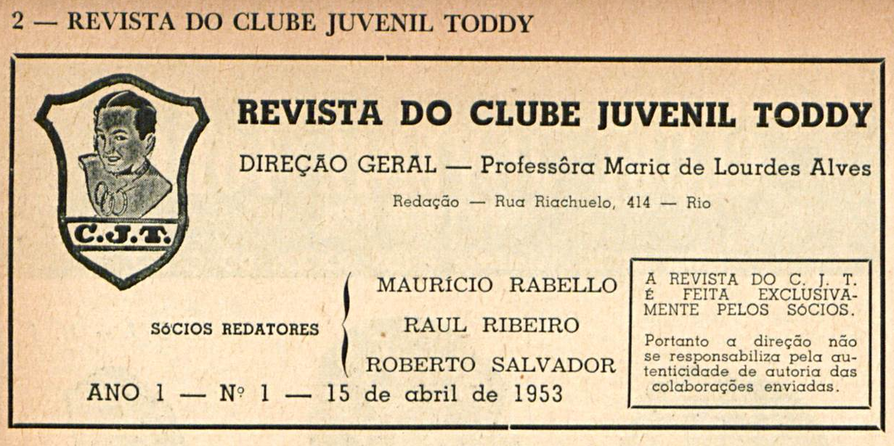
Fonte: Revista do Clube Juvenil Toddy, 15 fev. 1953, ed. 1, p. 2. Hemeroteca Digital Brasileira da Fundação Biblioteca Nacional (HDB/FBN)

Observe-se que, no cabeçalho, constam como redatores os sócios Maurício Rabello, Raul Ribeiro e Roberto Salvador – todos jovens associados ao Clube Juvenil Toddy. Ainda nesse sentido, importa observar a caixa de texto em destaque que assevera que “a revista do C.J.T. é feita exclusivamente pelos sócios. Portanto a direção não se responsabiliza pela autenticidade de autoria das colaborações enviadas.” (Revista do Clube Juvenil Toddy, ano 1, nº 1, 1953, p. 2). Note-se, assim, como, em tese, Maria de Lourdes Alves não escrevia, efetivamente, na revista; apenas os jovens associados. Pondera-se, porém, em que medida Alves não interferia e filtrava o que era publicado, embora os jovens sejam colocados em uma posição de protagonismo e mediadores culturais, em alguma medida.

Considerações finais

O trabalho buscou apresentar e analisar a atuação de uma das poucas colaboradoras mulheres que compuseram o ciclo de vida da revista Vida Juvenil (1949-1959), Maria de Lourdes Alves. De maneira específica, observou-se que a atuação de Alves se deteve, pelo menos teoricamente, apenas na direção da Revista do Clube Juvenil Toddy, suplemento derivado de sua atuação como radioeducadora junto ao programa de rádio Clube Juvenil Toddy.
A Revista do Clube apresentava proposta particular: os jovens eram quem, supostamente, escreviam todas as seções, de modo que Maria de Lourdes Alves apenas dirigiria o suplemento. Embora tenha sido levantada a possibilidade de a intelectual ter filtrado e interferido no que era efetivamente publicado, compreende-se que os jovens possuíram um perfil de destaque e protagonismo naquele espaço, o que parecia ser o desejo de Alves.
Por fim, defendeu-se que Maria de Lourdes Alves atuou em ambos os contextos como uma intelectual mediadora, assumindo a posição de radioeducadora no âmbito do programa de rádio e a posição de diretora junto à Revista do Clube Juvenil Toddy. Espera-se, enfim, que tenha sido possível apresentar a intelectual como forma de fazê-la pairar, em alguma medida, no imaginário social.
Referências
A NOITE. Rio de Janeiro, ed. 15071, 1955, p. 13.
CHARTIER, Roger (org). Práticas da Leitura. 5a Ed. São Paulo: Estação Liberdade, 2011.
COSTA, Patrícia Coelho da. Educadores do radio: concepção, realização e recepção de programas educacionais radiofônicos (1935-1950). Tese (Doutorado em Educação) – Universidade de São Paulo, Faculdade de Educação, Curso de Pós-graduação em Educação. São Paulo, 2012.
GOMES, Angela de Castro. "Os intelectuais cariocas, o modernismo e o nacionalismo: O caso de Festa." Luso-Brazilian Review, vol. 41 no. 1, 2004, p. 80-106. Project MUSE, https://doi.org/10.1353/lbr.2004.0010.
GOMES, Angela de Castro; HANSEN, Patrícia Santos. (Orgs.) Intelectuais mediadores: práticas culturais e ação política. Rio de Janeiro: Civilização Brasileira, 2016, 490p.
MICELI, Sergio. Intelectuais à Brasileira. São Paulo: Companhia das Letras, 2001.
MICELI, Sergio. Intelectuais e Classe Dirigente no Brasil (1920-1945). São Paulo: Difel, 1979.
REVISTA do Clube Juvenil Toddy. Cabeçalho. Rio de Janeiro, ed. 1, ano 1, 1953, p. 2.
SIRINELLI, Jean-François. “Os intelectuais”. In: RÉMOND, René. Por uma história política. 2ª ed. Rio de Janeiro: Editora FGV, 2003, p. 231-269.
VIDA JUVENIL. Rio de Janeiro, ed. 31, julho de 1951, p. 14.

Trata-se da revista estadunidense Magazine Digest (que é diferente da sua coetânea e mais famosa Reader’s Digest, que também foi publicada no Brasil sob o título de Seleções do Reader’s Digest) e era publicada pela Magazine Digest Corporation, sediada em Nova Iorque.
Ainda que se observe uma projeção de Maria de Lourdes Alves no cenário cultural brasileiro entre as décadas de 1940 e 1950, elementos biográficos da autora são rarefeitos. Por isso, dados os limites deste resumo expandido e dos poucos dados localizados, o trabalho não recairá sobre a biografia da intelectual.
Destaque-se que este não era o único programa de rádio patrocinado pela marca Toddy. Havia, outrossim, o programa Dicionário Toddy, que, em linhas gerais, escolhia uma palavra do dicionário para ser o tema do programa.

